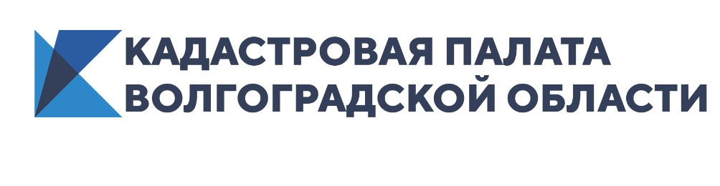
Волгоградцы забыли забрать более 14 тысяч документов на недвижимость

В текущем году более 14 тысяч документов на недвижимость поступило в архив Кадастровой палаты по Волгоградской области. В основном, это правоустанавливающие, а также правоудостоверяющие документы на объекты недвижимого имущества, которые были подготовлены по итогам оказания государственных услуг, но так и остались «невостребованными». Кадастровая палата разъяснила, где хранятся забытые документы на недвижимость и как можно их получить.
С января по октябрь 2020 года, в условиях пандемии, в архив региональной Кадастровой палаты поступило более 14 тыс. оригиналов документов на недвижимость, что меньше показателя прошлого года на 39%.
Активность волгоградцев по возвращению «забытых» документов в 2020 по сравнению с 2019 годом снизилась на четверть. Всего Кадастровой палатой было выдано на руки около 3 тыс. пакетов документов, что составило 76% от объёма предыдущего года.
Количество возвращенных гражданам документов относительно невелико в сравнении с поступающими на хранение. Так, накопленный объём «забытых» документов за прошедший год увеличился в 1,5 раза и составил 35,3 тыс. документов.
Самыми «непопулярными» у получателей оказались документы для сделок с недвижимостью: договоры купли-продажи, дарения, мены, аренды, акты передачи, согласия, платежные документы. Большинство из них – экземпляры продавцов недвижимости. В Волгоградской области доля таких документов в архиве доходит до 70%.
Кроме того, граждане часто «забывают» получить уведомления об отказе или приостановке кадастрового учета и других учетно-регистрационных действиях, оригиналы межевых и технических планов.
Прием документов для проведения учетно-регистрационных действий с недвижимостью, а также выдачу подтверждающих документов по итогам кадастрового учета и регистрации прав собственности осуществляют МФЦ. Готовые документы хранятся в МФЦ на протяжении 30 дней. Если в течение месяца их не забрали, документы будут переданы в архив Кадастровой палаты.
«Забытые» документы могут понадобиться гражданам в срочном порядке, например, для оформления кредита или продажи собственности. Получить из архива их можно, обратившись в офис Кадастровой палаты лично, предъявив паспорт или через представителя по доверенности (бесплатно в день обращения). Реализована возможность получения пакетов документов по экстерриториальному принципу в Кадастровой палате любого региона России вне зависимости от места их хранения (бесплатно). Дополнительную информацию о месте хранения «невостребованных» документов можно получить по телефону Ведомственного центра телефонного обслуживания (ВЦТО): 8 (800) 100-34-34 (звонок по России бесплатный).

Ответственный за взаимодействие
Кадастровой палаты
по Волгоградской области
со средствами массовой информации Елена Золотарева

